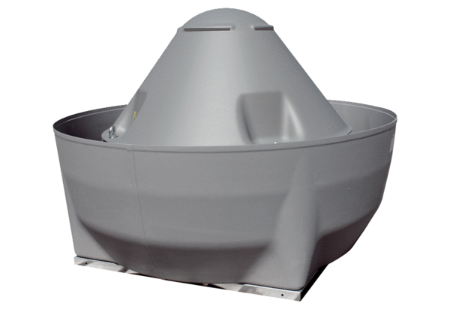Odśrodkowy wentylator dachowy DRD V 35/4 ExOpakowanie jednostkowe: 1 sztukaAsortyment: C
Numer artykułu: 0073.0546Producent: MAICO

